MARKET INTELLIGENCE REPORT
청량리 전통시장 클러스터
상권분석 및 Pain Point 진단
서울 동대문구 제기동·청량리동·용신동 일대 9개 전통시장
2026년 8월
구분 | 내용
대상 | 9개 전통시장 · 점포 2,588개 · 상인 6,766명
기간 | 매출 2021~2025년(20개 분기), 생활인구 2017~2026년(110개월), 공실 2006~2023년
자료 | 서울시 상권분석서비스, 서울시 생활인구, 소상공인시장진흥공단, 국세청 상가업소정보
처리 규모 | 생활인구 원시 레코드 5,430만 행, 원본 138GB, 전국 1,812개 시장 교차검증
기법 | 변이-할당 분석, 고정효과 패널회귀, 계층적 군집분석, 매출 요인분해, 데이터 품질검증
[표 1] 분석 개요

진단 요약
구분 | 관측 | 해석 | 대응 방향
상권 위치 | 9개 중 8개가 서울 전통시장 283개 중 상위 20% 이내  서울 중위 성장률 4.9% 대비 44~195% | 클러스터 전체의 쇠퇴는 확인되지 않음 | 일괄 지원보다 시장별 선별 대응
성장의 질 | 9개 중 8개에서 객단가 하락  동서시장 건수 +330% / 객단가 −44% | 물량 증가가 단가 하락을 상쇄한 구조 | 고부가 품목·서비스 발굴로 단가 방어
배후 수요 | 제기동 야간인구 −7.8%, 60대 이상 −15.1%(약 1,237명)  2023년 입주분은 전농1동·용신동에 귀착 | 시장 도보권 밖에 주거가 공급됨 | 정비사업 시 시장 인접지 주거 비중 확보
인구-매출 관계 | 서울 279개 시장 5,444개 관측치에서 계수 0.00  신뢰구간 [−0.15, 0.15] | 인구 감소가 매출 감소로 이어진다는 전제는 미확인 | 인구 지표를 근거로 한 지원 규모 산정 재검토
서울약령시장 | 매출 −11.6%, 점포 −59개  업종구성효과 +16.5% / 경쟁력효과 −52.9% | 업종이 아니라 입지 경쟁력 문제 | 타 시장과 분리한 업종 전환·구조 재편
집객 사업 | 경동시장 20~30대 매출 비중 5.3% → 3.7% | 방문객 증가가 고객 구성으로 전환되지 않음 | 성과 지표에 매출 구성·점포 생존율 포함
진단 지표 | 공실 통계 전년 동일 기록 47.6% | 현행 공실률은 정책 근거로 사용 불가 | 카드매출·생활인구 기반 지표 병행
[표 2] 관측과 대응

1. 서울 전체 전통시장 대비 위치
서울시 상권분석서비스 등록 전통시장 상권 283개의 2021~2025년 매출 성장률 분포에서 청량리 9개 시장의 위치를 산출하였다.
시장 | 매출 성장률 | 서울 내 순위
청량리수산시장 | 194.5% | 상위 1%
동서시장 | 142.5% | 상위 3%
청량리농수산물시장 | 100.9% | 상위 7%
청량리청과물시장 | 84.6% | 상위 8%
청량리전통시장 | 77.1% | 상위 9%
청량리종합시장 | 47.6% | 상위 16%
경동광성상가(경동시장) | 45.8% | 상위 17%
경동시장 | 44.3% | 상위 19%
서울약령시장 | -11.6% | 상위 75%
서울 전통시장 중위값 | 4.9% | —
[표 3] 서울 전통시장 283개 중 청량리 9개의 위치
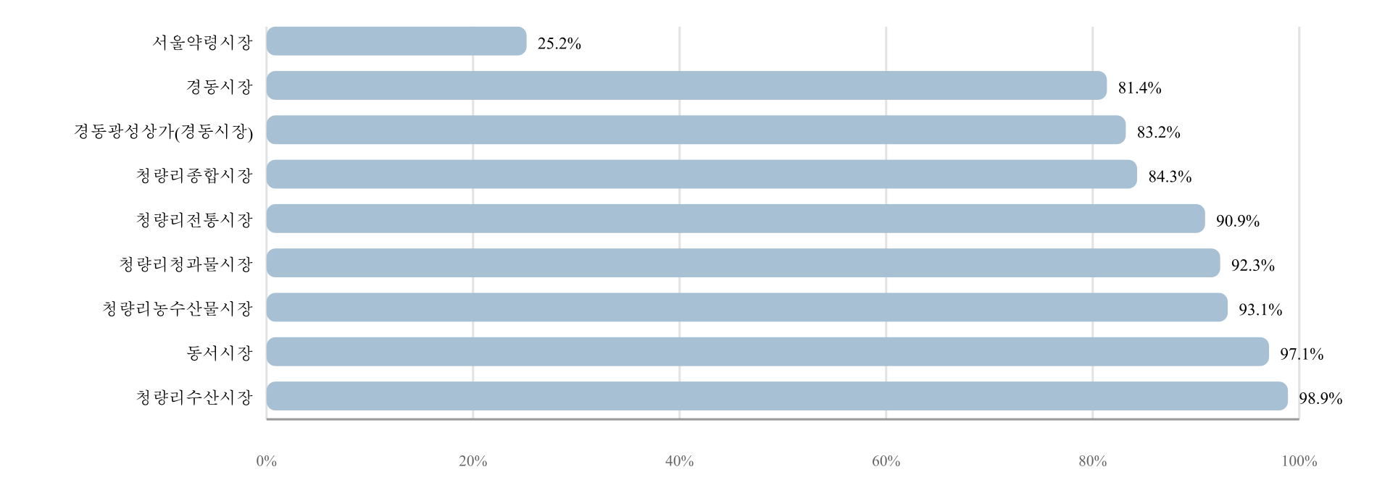
[그림 1] 서울 전통시장 283개 대비 백분위
청량리수산시장은 상위 1%, 동서시장은 상위 3%에 해당한다. 서울약령시장만 하위 25% 구간에 위치하여 클러스터 내에서 예외적이다.
2. 매출 증가의 구성
매출을 거래 건수와 객단가로 분해하였다.
시장 | 매출 | 거래 건수 | 객단가 | 객단가 2021 | 객단가 2025
동서시장 | +142.5% | +329.8% | -43.6% | 40,930원 | 23,092원
청량리청과물시장 | +84.6% | +200.3% | -38.5% | 34,965원 | 21,490원
청량리농수산물시장 | +100.9% | +220.1% | -37.2% | 55,313원 | 34,721원
서울약령시장 | -11.6% | +28.2% | -31.0% | 107,787원 | 74,326원
경동시장 | +44.3% | +108.7% | -30.9% | 40,411원 | 27,933원
청량리종합시장 | +47.6% | +79.4% | -17.7% | 31,680원 | 26,065원
경동광성상가 | +45.8% | +64.4% | -11.3% | 43,464원 | 38,563원
청량리수산시장 | +194.5% | +209.7% | -4.9% | 41,953원 | 39,884원
청량리전통시장 | +77.1% | +71.8% | +3.1% | 24,391원 | 25,140원
[표 4] 매출 변화의 요인 분해 (2021→2025)
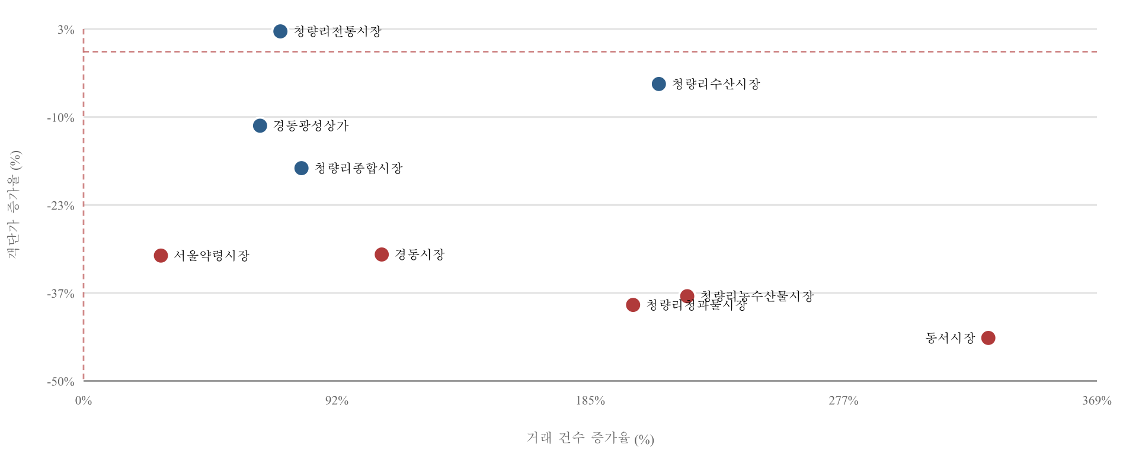
[그림 2] 거래 건수와 객단가의 관계
9개 중 8개 시장에서 객단가가 하락하였다. 매출 총액 증가는 거래 건수 증가에 기인하며, 거래 한 건당 금액은 감소하였다.
원인 | 내용 | 판단 근거
결제수단 전환 | 현금으로 처리되던 소액 거래가 카드 기록에 포착 | 간편결제 확산 시기와 일치. 전 시장 공통 현상인 점이 부합
거래 구조 변화 | 고액 도매 거래가 줄고 소액 소매로 대체 | 서울약령시장은 건수 +28%에도 매출 −11.6%로 단가 하락폭이 더 큼
[표 5] 객단가 하락의 가능한 원인
두 원인의 기여도를 분리하려면 결제 건당 금액 분포 자료가 필요하며, 현행 공개 자료로는 확인되지 않는다.

3. 부진 원인 분해: 업종 구성 대 입지 경쟁력
매출 변화를 서울 전통시장 전체 성장분, 보유 업종 구성에서 오는 몫, 같은 업종 내 상대 성과로 분해하였다.
시장 | 전체 성장분 | 업종 구성 효과 | 경쟁력 효과 | 실제 증감 | 경쟁력 기여
서울약령시장 | 525 | 391 | -1,255 | -339 | -52.9%
청량리종합시장 | 1,157 | 1,261 | 76 | 2,494 | +1.4%
경동광성상가 | 520 | 378 | 180 | 1,078 | +7.7%
경동시장 | 621 | 326 | 297 | 1,243 | +10.6%
청량리청과물시장 | 952 | 1,235 | 1,455 | 3,643 | +33.8%
청량리전통시장 | 84 | -11 | 196 | 269 | +51.8%
청량리농수산물시장 | 425 | 440 | 1,076 | 1,942 | +55.9%
동서시장 | 529 | 718 | 2,164 | 3,411 | +90.4%
청량리수산시장 | 124 | 16 | 952 | 1,092 | +169.5%
[표 6] 변이-할당 분석 (단위: 억원)
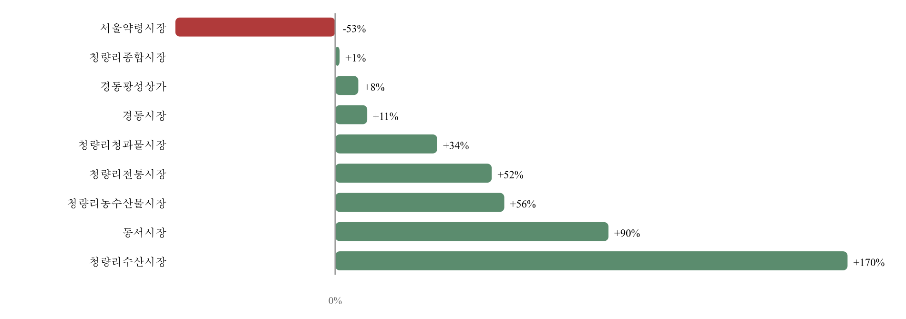
[그림 3] 시장별 경쟁력 효과 (기준 규모 대비)
서울약령시장의 업종 구성 효과는 +16.5%로 보유 업종이 서울 평균보다 성장하는 분야에 속한다. 경쟁력 효과 −52.9%가 이를 상쇄하여 매출은 339억 원 감소하였다.
업종 | 매출 비중 | 약령시 | 서울 전통시장 | 격차
청과상 | 68.0% | −26.7% | +52.1% | −78.8%p
의약품 | 22.2% | −0.3% | +19.1% | −19.4%p
한의원 | 4.9% | −27.4% | −5.4% | −22.0%p
슈퍼마켓 | 2.9% | −2.1% | +5.2% | −7.3%p
[표 7] 서울약령시장 주요 업종의 성장률 비교
약령시 매출의 68%는 한약재가 아닌 청과상에서 발생한다. 서울 전통시장 청과상이 52% 성장한 기간에 약령시 구역은 27% 감소하여 격차가 79%p에 달한다. 주요 4개 업종 모두 서울 평균을 밑돈다.
따라서 한방 수요 축소는 부진의 일부 요인일 뿐이며, 집객 중심 활성화 사업으로는 회복이 어렵다. 업종 전환과 상권 구조 재편을 별도 과제로 다루어야 한다.

4. 배후인구 변화
시장 소재 행정동의 야간 생활인구(03~05시)를 상주인구 대리지표로 사용하였다.
행정동 | 0~19세 | 20~39세 | 40~59세 | 60세 이상 | 주요 시설
전농1동 | +22.1% | +17.9% | +21.4% | +4.2% | 롯데캐슬 SKY-L65
용신동 | +15.4% | +9.9% | +8.9% | -3.8% | 한양수자인 그라시엘
청량리동 | -7.4% | +4.9% | -7.1% | -10.9% | 청량리종합시장 등 5개
제기동 | -19.1% | -0.5% | -7.3% | -15.1% | 경동시장·서울약령시
[표 8] 행정동별 야간 생활인구 변화 (2022→2025)
2023년 청량리역 일대 약 2,800세대 입주 효과는 전농1동과 용신동에서 확인된다. 경동시장과 서울약령시가 위치한 제기동은 같은 기간 인구가 감소하였다.
제기동 감소분은 60대 이상에 집중되어 있다. 청량리 시장 매출에서 60대 이상 비중이 46~72%인 점을 고려하면 주 고객층이 도보권에서 이탈하는 중이다. 신축이 들어선 용신동·전농1동에서도 60대 이상 증가폭은 다른 연령대보다 작다.
배후인구 감소가 매출로 이어지는가
인구 감소가 매출 감소로 연결되는지 검정하였다. 청량리 9개만으로는 표본이 작아 서울시 전통시장 상권 전체로 확대하고, 서울 424개 행정동의 야간 생활인구를 상권 경계의 행정동코드로 연결하였다. 상호 독립적인 두 설정으로 추정하였다.
설정 | 표본 | 관측치 | 추정 계수 | 95% 신뢰구간 | R2
분기 고정효과 | 서울 279개 시장 × 20분기 | 5,444 | -0.00 | [-0.15, 0.15] | 0.000
장기차분 2021→2025 | 서울 266개 시장 | 266 | -0.25 | [-0.86, 0.37] | 0.002
[표 9] 배후인구-매출 관계 추정
두 설정 모두 계수가 0과 구분되지 않는다. 분기 고정효과 설정은 관측치 5,444개에서 신뢰구간이 [-0.15, 0.15]로 좁아, 배후인구 변화가 매출에 미치는 영향이 크다는 가능성까지 배제된다.
구분 | 내용
확인된 사실 | 제기동 야간인구 -7.8%, 60대 이상 -15.1%. 서울약령시장 매출 -11.6%
확인되지 않은 것 | 배후인구 감소가 매출 감소의 원인이라는 연결
가능한 설명 | 분기·연 단위 인구 변동폭이 4~6%로 작아 매출 변동에 묻힘. 전통시장 매출은 상주인구보다 유입 고객·물가·결제수단 변화에 더 크게 좌우
해석상 유의 | 장기 수준 차이(인구가 많은 지역의 시장이 큰가)는 고정효과에 흡수되므로 이 분석의 대상이 아님
[표 10] 검정 결과 정리
배후인구 감소는 관측된 사실이나, 그것이 매출 감소로 이어진다는 통상적 전제는 서울 전통시장 전체 자료에서 지지되지 않는다. 인구 감소를 근거로 매출 영향을 추정하거나 지원 규모를 산정하는 방식은 재검토가 필요하다.

5. 거래 패턴 기반 시장 유형
각 시장을 시간대 6개, 요일 7개, 연령대 6개로 구성된 19차원 매출 구성비 벡터로 표현하고 계층적 군집분석(Ward)을 수행하였다.
시장 | 통념상 분류 | 데이터 기반 유형 | 주말 비중 | 대조
동서시장 | 새벽 청과 도매 | 주말 소매형 | 33.6% | 불일치
청량리전통시장 | 관광·F&B | 주말 소매형 | 26.1% | 불일치
청량리청과물시장 | 새벽 청과 도매 | 주말 소매형 | 32.3% | 불일치
서울약령시장 | 한약재 도매 | 평일 도매형 | 19.3% | 일치
경동광성상가 | 한약재 도매 | 혼합 대형 | 28.9% | 불일치
경동시장 | 한약재 도매 | 혼합 대형 | 30.2% | 불일치
청량리종합시장 | 근린 소매 | 혼합 대형 | 30.4% | 불일치
청량리농수산물시장 | 근린 소매 | 근린 생필품형 | 23.6% | 일치
청량리수산시장 | 근린 소매 | 근린 생필품형 | 25.5% | 일치
[표 11] 통념상 분류와 거래 패턴 기반 분류
서울약령시장만 단독 군집으로 분리된다. 주말 매출 비중 19.3%, 일요일 5.4%로 도매 성격이 데이터로 확인되는 유일한 시장이다.
시장 | 통념 | 실제 데이터
경동시장 | 한약재 도매 | 업종 구성 청과상 35.3%, 미용재료 18.4%, 수산물 12.5%. 청량리종합시장과 동일 군집
청량리청과물시장 | 새벽 청과 도매 | 00~06시 매출 2.3%, 주말 비중 32.3%
동서시장 | 새벽 청과 도매 | 00~06시 매출 1.5%, 주말 비중 33.6%
[표 12] 통념과 데이터가 어긋나는 사례
청량리를 한약재 도매 집적지로 보는 인식은 9개 중 1개 시장에만 해당한다. 클러스터 단위 일괄 지원은 실제 상권 성격과 어긋나며, 유형별 분리 설계가 필요하다.

6. 공실 통계의 신뢰성
전통시장 진단에 널리 쓰이는 공실률의 사용 가능 여부를 확인하기 위해 소상공인시장진흥공단 연도별 자료를 전국 1,812개 시장, 15개 연도로 검증하였다.
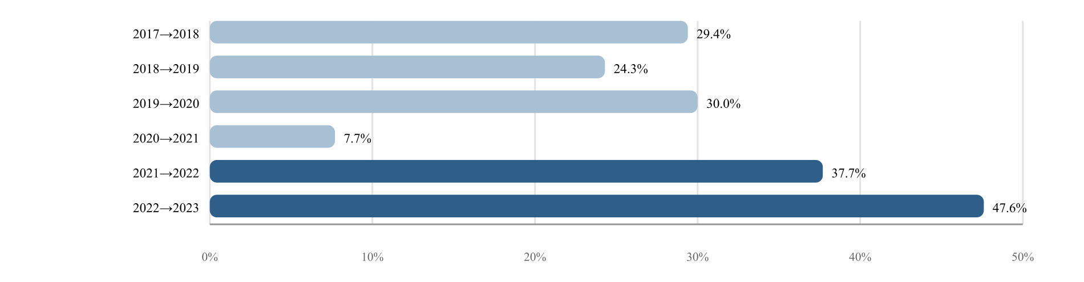
[그림 4] 전년도와 영업점포·빈점포가 완전히 동일한 시장의 비율
연도 | 영업점포 | 빈점포 | 총점포 | 공실률 | 비고
2019 | 70 | 1 | 71 | 1.4%
2020 | 73 | 30 | 103 | 29.1% | 분모 32 증가
2021 | 62 | 41 | 103 | 39.8%
2022 | 65 | 5 | 70 | 7.1% | 분모 33 감소
2023 | 61 | 5 | 66 | 7.6%
[표 13] 청량리전통시장 원자료
항목 | 관측 | 영향
기록 갱신 | 최근 구간 전국 시장의 47.6%가 전년과 동일한 값 | 경동시장 2020~2022년 3개 연도가 영업 362·빈점포 316으로 동일. 인용되는 46.6%는 관측된 변화가 아님
모집단 안정성 | 매년 약 20%의 시장에서 총점포수 ±20% 이상 변동 | 청량리전통시장 2022년 공실률 급락은 분모 33개 감소의 결과
전국 추세 | 2017년 8.42% → 2023년 11.75% 단조 상승 | 특정 연도 급락을 뒷받침할 전국 추세 없음
[표 14] 검증 결과
공표 자료를 그대로 사용하면 경동시장 공실률 46.9%, 청량리전통시장 회복이라는 결론에 도달하나 두 가지 모두 사실이 아니다. 원자료 검증 없이는 정반대의 판단이 도출될 수 있다.
따라서 이 클러스터의 상권 진단에는 공실률 대신 카드매출과 생활인구를 기준 지표로 사용하고, 공실률은 소진공 조사표 원표를 확인한 이후에 보조 지표로 활용해야 한다.

7. 실행 과제
진단 결과를 대응 시점과 소관을 기준으로 정리하였다.
순위 | 과제 | 근거 | 소관 | 시점
1 | 정비사업 배후인구 설계 검토  청량리6·7·8구역 주거 배치가 시장 도보권을 포함하는지 확인 | 2023년 입주분이 전농1동·용신동에 귀착, 제기동 −7.8% | 서울시·동대문구 | 즉시
2 | 서울약령시장 개별 진단  업종 전환 가능성과 상권 구조 재편 방향 수립 | 경쟁력 효과 −52.9%, 주요 4개 업종 전부 서울 평균 미달 | 동대문구·상인회 | 즉시
3 | 성과 지표 개편  방문객 수 외 매출 구성·점포 생존율·객단가 포함 | 경동시장 20~30대 비중 5.3%→3.7% | 사업 시행 주체 | 차기 사업 설계 시
4 | 고령 고객 접근성 확보  제기동 이탈 인구의 이동 경로 파악 및 원거리 접근 수단 검토 | 제기동 60대 이상 −15.1%, 약 1,237명 | 동대문구 | 6개월 내
5 | 공실 통계 정합성 확인  소진공 조사표 원표 및 점포 모집단 정의 확인 | 전년 동일 기록 47.6% | 소진공·발주기관 | 6개월 내
6 | 객단가 하락 원인 규명  결제수단 전환분과 실제 거래구조 변화분 분리 | 9개 중 8개 시장 객단가 하락 | 분석 기관 | 후속 과제
[표 15] 과제별 우선순위

8. 분석 전제의 공간 검증
매출 자료의 공간 단위인 상권 영역이 시장의 물리적 범위와 일치하는지 확인하였다. 상권 경계 폴리곤(EPSG:5181)에 국세청 상가업소정보의 점포 좌표 17,303개를 공간 조인하여 상권 내부 점포를 직접 집계하였다.
시장 | 상권 내 점포(실측) | 시장 등록 점포 | 배율 | 상권 면적(㎡)
청량리전통시장 | 165 | 66 | 2.5배 | 30,889
청량리농수산물시장 | 132 | 123 | 1.1배 | 32,477
청량리청과물시장 | 159 | 154 | 1.0배 | 28,297
경동광성상가 | 87 | 88 | 1.0배 | 20,976
청량리종합시장 | 98 | 144 | 0.7배 | 24,349
서울약령시장 | 542 | 951 | 0.6배 | 165,313
청량리수산시장 | 58 | 114 | 0.5배 | 30,328
경동시장 | 265 | 682 | 0.4배 | 21,323
동서시장 | 13 | 52 | 0.2배 | 4,579
[표 16] 상권 영역 내 실측 점포와 시장 등록 점포
상권 영역이 시장보다 넓어 매출이 과대 계상될 것이라는 우려는 확인되지 않았다. 9개 중 7개에서 상권 내 실측 점포가 시장 등록 점포보다 적거나 비슷하다. 경동시장 0.4배, 동서시장 0.2배로 오히려 상권 쪽이 좁다.
자료 | 서울약령시장 점포 수 | 성격
소진공 시장 등록 | 951 | 시장 관리 주체가 신고한 점포
상권분석서비스 | 2,347 | 상권 영역 내 사업자 집계
상가업소정보 실측 | 542 | 폴리곤 내 좌표가 확인된 점포
[표 17] 출처별 점포 수 차이 (서울약령시장 사례)
동일 시장에 대해 자료별로 542개에서 2,347개까지 4배 넘게 벌어진다. 매출 총액의 절대 수준을 자료 간에 비교할 때는 이 차이를 감안해야 하며, 본 보고서가 사용한 성장률과 구성비는 동일 자료 내 비교이므로 영향을 받지 않는다.
경동1960 매출 귀속
확인 항목 | 결과
경동시장 상권 폴리곤 내 스타벅스 | 존재 확인 (업종분류: 카페)
해석에 미치는 영향 | 스타벅스 매출이 포함된 상태에서 20~30대 비중이 5.3%에서 3.7%로 감소. 집객 성과가 상권 고객 구성으로 전환되지 않았다는 결론이 유지됨
[표 18] 스타벅스 경동1960의 상권 귀속 확인
잔여 한계
항목 | 내용 | 해소 방안
카드매출 범위 | 현금·계좌 거래가 많은 도매 상권은 매출이 과소 반영 | 생활인구 시간대 분포로 보완. 완전 해소에는 사업자 매출신고 자료 필요
배후인구-매출 관계 | 서울 전역 표본에서 관계가 확인되지 않음(4장). 인구 감소의 매출 영향 경로는 미규명 상태 | 야간인구 대신 주간 유입인구, 도보권 단위 집계로 재검정. 표본은 이미 5,444개로 확대하였으므로 지표 선택 문제로 판단
공실 통계 | 소진공 자료의 기록 갱신 미흡 | 조사표 원표 및 점포 모집단 정의 확인 필요
[표 19] 잔여 한계와 해소 방안

